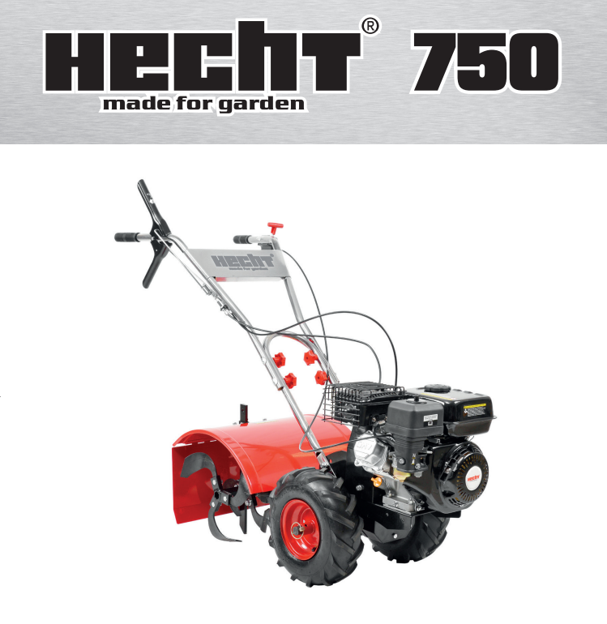

ПЕРЕКЛАД ОРИГІНАЛЬНОЇ ІНСТРУКЦІЇ ПО ВИКОРИСТАННЮ
БЕНЗИНОВИЙ КУЛЬТИВАТОР

ВІТАЄМО З ВАШОЇ ПОКУПКОЮ НАШОГО HECHT продукту. Даний посібник з експлуатації призначений, головним чином, для ознайомлення perator з правилами техніки безпеки, установки, експлуатації, технічного обслуговування, зберігання і усунення неполадок, а також містить важливу інформацію. Так що тримайте це добре, щоб інші користувачі могли знайти інформацію і в майбутньому. Завдяки постійному розвитку і адаптації до останніх вимогливим стандартам ЄС, технічні та оптичні зміни можуть бути внесені в продукти без попереднього повідомлення. Фотографії та малюнки в цій інструкції можуть бути тільки ілюстративними. Отже, ніякі юридичні претензії, пов'язані з цим посібником з експлуатації, зокрема будь-які незначні незначні відхилення від інформації, що міститься в ньому, не можуть бути застосовані, якщо продукт продовжує відповідати всім вищезгаданим сертифікатами, стандартам і деклараціям і працює, як описано. У разі плутанини зв'яжіться з імпортером або продавцем.

Перед першою операцією уважно прочитайте посібник користувача!

СИМВОЛИ БЕЗПЕКИ ………………………………. 4
ЗАПАСНІ ЧАСТИНИ ............................................... 9
ТЕХНІЧНІ ХАРАКТЕРИСТИКИ ..............................10
ОПИС МАШИНИ ................................................... 12
ПОПЕРЕДЖЕННЯ ДЛЯ ВИКОРИСТАННЯ ....... 18
ПІДТВЕРДЖЕННЯ ВІДПОВІДНОСТІ З
ЕКСПЛУАТАЦІЯ ПРИСТРОЮ ……………….... 176
ПЕРЕКЛАД ДЕКЛАРАЦІЇ ЄС / ЄС
Відповідність ...................................................... 178

СИМВОЛИ БЕЗПЕКИ

Ваша машина повинна використовуватися з обережністю. Тому на машині були розміщені наклейки, щоб наочно нагадати вам про основні запобіжні заходи, яких слід дотримуватися під час використання. Їх значення пояснюється нижче.
Ці наклейки вважаються частиною машини і повинні ні за яких обставин не видаляти. УВАГА: Безпека знаки чіткі та видимі на обладнанні. Замініть знаки безпеки, якщо вони відсутні або нерозбірливі.
Правильна інтерпретація цих символів дозволить вам краще і безпечніше керувати виробом. Будь ласка, вивчіть їх та дізнайтеся їх значення.
Наступні попереджувальні символи повинні нагадувати про запобіжні заходи, які слід дотримуватися під час роботи з машиною.
Прочитайте інструкцію.
Не використовуйте цей продукт під дощем і не залишайте на вулиці, поки йде дощ.
Паливо надзвичайно легкозаймисте, перед заправкой залиште двигун охолонути приблизно на бл. 15 хвилин.
Обережно - небезпека перекидання
Попередження! Ризик віддачі.
Небезпека опіків. Дотримуйтесь безпечної відстані від гарячих частин машини.
Небезпека травмування деталей, що викидаються.
Існує небезпека травмування обертових деталей мотикою! Після вимкнення культуральних ножів на деякий час крутяться. Зачекайте, поки вони повністю зупиняться.
Тримайте інших людей і домашніх тварин на безпечній відстані.
Використовуйте захист для очей і вух
Носіть захисне взуття/ гумове взуття
Читайте інструкцію по використанню
Не знімайте та не виключайте безпеку пристрої.

Палити та відкритий вогонь заборонено!
Увага! Не використовуйте прилад у закритих або погано провітрюваних приміщеннях. Небезпека дихання токсичними газами!
Відключіть свічку запалювання, перш ніж вона почне проводити технічне обслуговування.
Перед використанням перевірити рівень масла. При необхідності заправте.
Символ дросельної котушки
Паливо/ Бензин
Кролик - робоча швидкість
Черепаха - повільна швидкість
Колеса і лопаті поступального руху
Колеса та лопатки зворотного руху
Символ стартера віддачі
Вихідна машина
Робоча ширина
Макс. швидкість
Вага
Інструменти швидкості

Дані LWA Рівень шуму Lwa в дБ.
Продукт відповідає вимогам та стандартам ЄС

Ідентифікаційний номер товару

ЗАПАСНІ ЧАСТИНИ

Виписка зі списку запасних частин. Номери деталей можуть змінюватися без попереднього повідомлення. Повний та фактичний перелік запасних частин можна знайти на веб-сайті www.hecht.cz.

Назва запчастини | Номер запчастини
Копальний ніж зліва | 750000017
Копальний ніж зправа | 750000025
Повітряний фільтр | 750001069.2 *
Свічка запалювання | 750001046 *
* Будь ласка, вкажіть тип вашого двигуна та серійний номер двигуна при замовленні запасних частин двигуна.

ТЕХНІЧНІ ХАРАКТЕРИСТИКИ

Модель двигуна | OHV
Двигун - 4-х тактний, одноциліндровий, OHV | так
Макс. потужність двигуна при 3600 об / хв | 4,8 kW /6,5 HP
Об'єм двигуна | 196 cm3
Швидкість двигуна (об / хв) | 3600 /min.
Ємність паливного бака | 3,6 л.
Ємність резервуара для масла | 0,6 л.
Зазор свічки запалювання | 0,7 - 0,8 mm
Тип палива - неетилований бензин | так
Мінімальний октанове число | 90
Мастило для двигуна | SAE 10W-30
Трансмісійна смазка | SAE 140W /  85W / 80W-90  (API GL4 / GL5)
Колійна швидкість | 1,4 km/год.
Середні робочі інструменти | 340 mm
Робоча ширина | 500 mm
Робоча глибина | 175–350 mm
Швидкість інструменту (об / хв) | 180-220 /min-1
Колеса | 13“
Тиск в шинах | 20PSI / 1,4 bar
Вага | 68 кг.
Вимірюється рівень шумового тиску в місці експлуатації | LpA = 86,9 dB  (А)
Вібрації ручки справа / зліва | 6,2 m/s2 / 6,8 m/s2
Умови роботи | 0°C - +32°C
Технічні характеристики можуть бути змінені без попереднього повідомлення.

ОПИС МАШИНИ

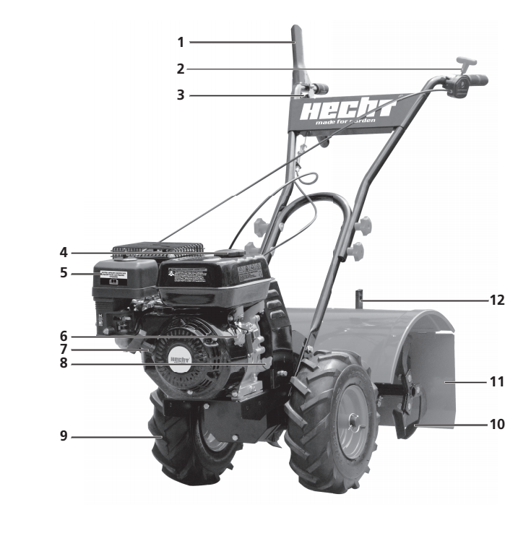

1. | Важіль управління приводом (вперед)
2. | Важіль дросельної заслінки
3. | Важіль управління приводом (реверс)
4. | Паливний бак
5. | Повітряний фільтр
6. | Перемикач двигуна
7. | Ручка стартера
8. | Отвір для заливки масла
9. | Колеса
10. | Орачі
11. | Задня кришка
12. | Регулятор глибини

РЕКОМЕНДОВАНІ АКСЕСУАРИ

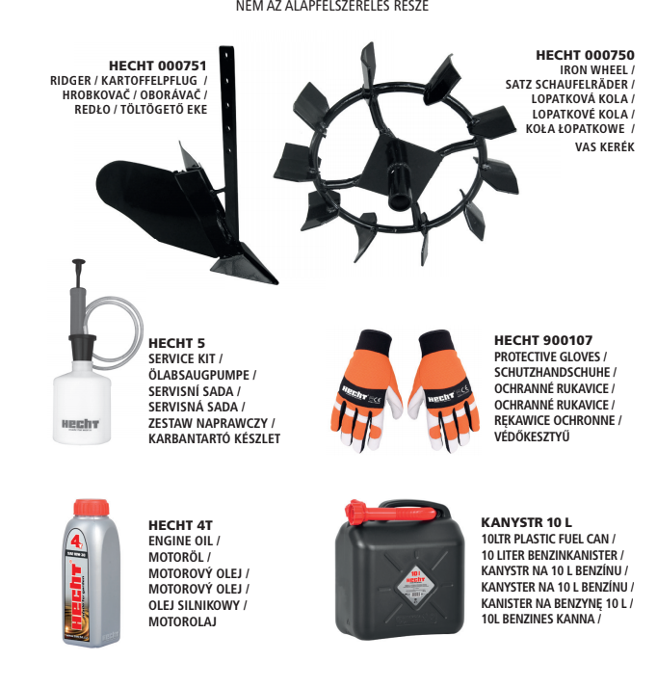

Ілюстрований посібник

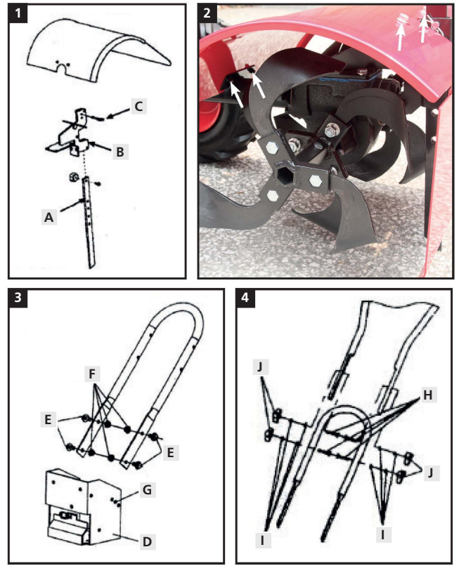

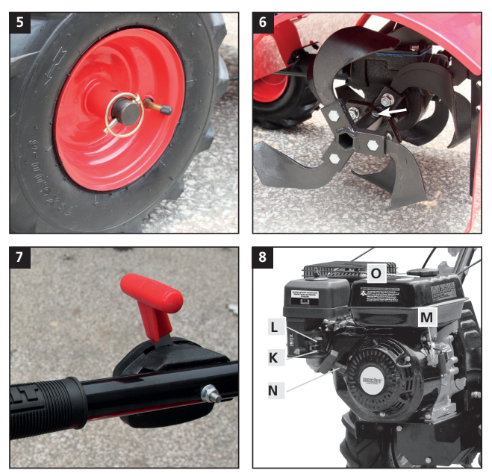
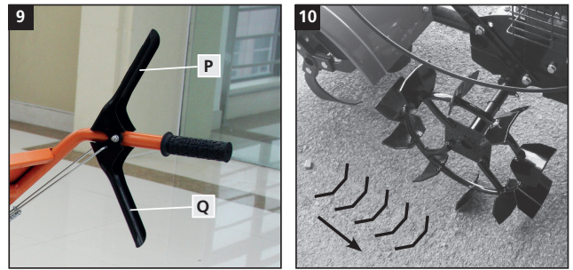
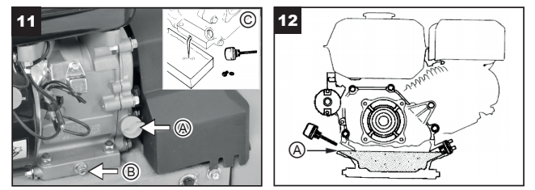
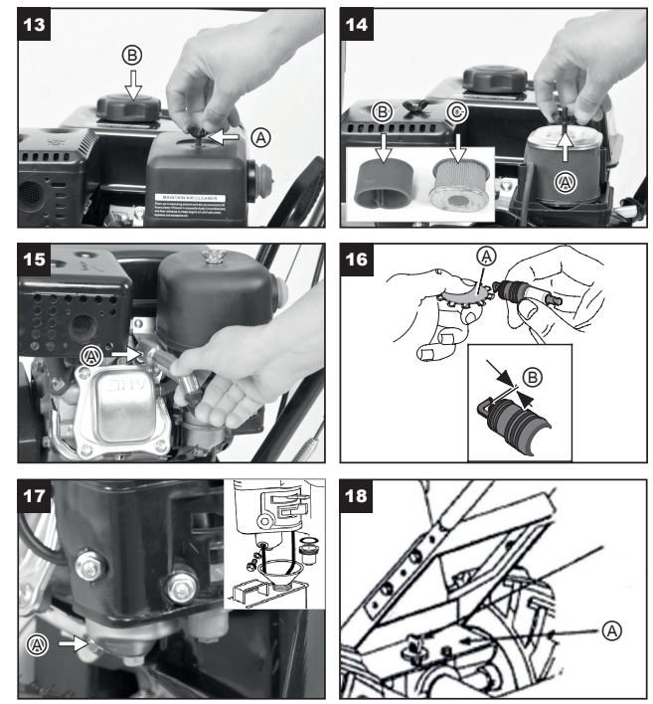

ВИМОГИ ПО ВИКОРИСТАННЮ
ЗМІСТ
СИМВОЛИ БЕЗПЕКИ .................................................................. 4
ЗАПАСНІ ЧАСТИНИ ..................................................................... 9
ТЕХНІЧНІ ХАРАКТЕРИСТИКИ ................................................... 10
ОПИС МАШИНИ ......................................................................... 12
УМОВИ ВИКОРИСТАННЯ ........................................................ 19
НАВЧАННЯ .................................................................................. 20
Вказівки щодо безпеки …………………………………………... 20
УКАЗАННЯ ПРИСТРІЙ-БЕЗПЕКИ З БЕЗПЕКИ ....................... 21
ПІДГОТОВКА ................................................................................ 21
РОБОТА РОБОТИ ..................................................................... 22
ВИКОРИСТАННЯ Бензинових машин ..................................... 22
ЕКСПЛУАТАЦІЯ ДВИГАТЕЛЯ ................................................... 22
ЗАХИСТОВЕ ОБЛАДНАННЯ ........ ……………………………...23
ОСОБА ОХОРОНА ТА ПЕРША ДОПОМОГА ........................... 23
ЗАЛИШНІ РИЗИКИ ...................................................................... 24
Розпакування ……………………………………………………..... 24
ЗБОРКА ……………………………………………………….......... 25
ЗБОРКА АКСЕСУАРІВ ................................................................. 26
ПЕРЕД ЗАПОВНЕННЯМ ДВИГАТЕЛЯ ........................................ 26
ПАЛИВО ......................................................................................... 26
ГОЛОВНЕ …………………………………………………................ 27
МОТОРНЕ МАСЛО ........................................................................ 27
ПЕРЕВІРКА РІВНЯ НАФТИ ТА ДОПОМОГА ................................ 28
ПЕРЕВІРКА РОБОТИ ДВИГАТЕЛЯ ............................................. 28
ЗАБІРНИЙ ТИСК ДЛЯ ШОСІВ ...................................................... 28
ДО ПЕРШОЇ ОПЕРАЦІЇ .................................................................. 28
ВИЩІ АЛТИТУДИ ........................................................................... 29
ОПЕРАЦІЯ ...................................................................................... 29
ЗАПУСК ДВИГАТЕЛЯ ................................................................... 29
ШВИДКІСТЬ СВІТЛА ..................................................................... 30
ЗУПИНКА ДВИГУНА....................................................................... 30
ОПЕРАЦІЙНА ШВИДКА ................................................................. 30
КОНТРОЛЬ ЗАЛИШЕННЯ ШЛЯХУ .............................................. 31
РЕГУЛЯТОР ГЛУБОКОГО РЕГУЛЯТОРУ ……………………….31
ОБРОБКА ....................................................................................... 31
ДОГЛЯД І ОБСЛУГОВУВАННЯ .................................................... 37
ЗБЕРІГАННЯ ................................................................................... 37
ЗБЕРІГАННЯ В СЕЗОНУ СЕЗОНУ .............................................. 37
ВИДАЛЕННЯ З ЗБЕРІГАННЯ ....................................................... 38
Зберігання палива ……………………………………………......... 38
ТРАНСПОРТ .................................................................................. 39
ВИРІШЕННЯ РОБОТ ………………………………………........... 39
СЕРВІС І ЗАПАСНІ ЧАСТИНИ …………………………………..... 40
ВІДХОДИ………. ............ …………………………………………….40
ГАРАНТІЯ ТОВАРУ ........................................................................ 40
ГАРАНТІЯ ДВИГУНА… ……………………………………………...41
ПІДТВЕРДЖЕННЯ РОБОТИ УПРАВЛІННЯМ ПРИСТРОЮ ...... 176
ПЕРЕКЛАД ДЕКЛАРАЦІЇ ВІДПОВІДНОСТІ ЄС / ЄС ................... 178

Зверніть особливу увагу на вказані нижче інструкції:
УВАГА! Сигнальне слово (слово-мітка), яке використовується для позначення потенційно небезпечної ситуації, яка може призвести до смерті або серйозної травми, якщо цього не запобігти.
ОБЕРЕЖНО! Сигнальне слово (мітка слова). У разі недотримання інструкцій, ми попереджаємо про можливу небезпеку незначних чи середніх травм та / або пошкодження машини чи майна.
Важливе повідомлення.
Примітка. Він надає корисну інформацію.

УМОВИ ВИКОРИСТАННЯ

ПОПЕРЕДЖЕННЯ!
БУДЬ ЛАСКА, ПРОЧИТАЙТЕ ІНСТРУКЦІЇ З ЕКСПЛУАТАЦІЇ! Прочитайте всі інструкції перед операцією.
Зверніть особливу увагу на інструкції з техніки безпеки.
Неприпустимо ДОТРИМАННЯМ інструкцій І НЕПРИПУСТИМІСТЬ ЗАХОДІВ БЕЗПЕКИ може призвести до пошкодження продукту або серйозної травми або НАВІТЬ Смерті.

Якщо ви помітили пошкодження під час транспортування або розпакування, негайно повідомте про це свого постачальника. НЕ ВИКОРИСТОВУЙТЕ.

ОСОБЛИВІ УМОВИ ВИКОРИСТАННЯ
Цей продукт призначений виключно для використання:
- машина призначена для подрібнення і укладання грубого грунту з метою змішування добрив, торфу і компосту.
- згідно з відповідними описами та інструкціями з безпеки в даній інструкції з експлуатації.
Будь-яке інше використання не відповідає призначенню.

Якщо виріб використовується для будь-якої іншої мети, ніж за призначенням, або якщо зроблено несанкціоновані зміни, встановлена законом гарантія та встановлена законом відповідальність за дефекти, а також будь-яка відповідальність з боку виробника недійсна.

Не перевантажуйте! Використовуйте виріб лише для тих повноважень, для яких він був розроблений. Продукт, призначений для певної мети, виконує його краще і безпечніше, ніж той, що має подібну функцію. Тому завжди використовуйте правильно для заданої мети.

Будь ласка, майте на увазі, що наша продукція не розроблена для комерційного, торгового чи промислового використання відповідно до їх призначення. Ми не несемо жодної відповідальності, якщо продукт використовується в цих або подібних умовах.

Дотримуйтесь законодавчих вказівок та правил, щоб запобігти можливим аваріям під час експлуатації.

ОБЕРЕЖНО!
Ніколи не використовуйте продукт, якщо він знаходиться поруч з людьми, особливо дітьми або домашніми тваринами.
Користувач несе відповідальність за всі збитки, завдані третім особам або їх майну.

Зберігайте ці інструкції та використовуйте їх, коли вам потрібна додаткова інформація. Якщо ви не розумієте деякі з цих інструкцій, зверніться до свого дилера. Якщо виріб позичено іншій особі, з ним потрібно позичити цю інструкцію.

НАВЧАННЯ
Весь експлуатаційний персонал повинен бути належним чином навчений користуванню, експлуатації та встановленню та особливо ознайомлений із забороненою діяльністю.
• Ніякої кваліфікації не потрібно, крім детального уроку використання підрозділу.
• Ніколи не допускайте використання дітьми або людьми, незнайомими цими інструкціями. Місцеві нормативні документи можуть визначати віковий ліміт оператора.
• Цей виріб не призначений для використання особами зі зниженими сенсорними або розумовими можливостями або відсутністю досвіду та знань - якщо тільки вони не знаходяться під наглядом особи, відповідальної за їх безпеку, або якщо ця людина дала інструкцію, як користуватися цим продуктом. Продукт не призначений для використання дітьми та особами зі зниженою рухливістю або поганим фізичним норавом. Ми настійно рекомендуємо вагітним жінкам звертатися до лікаря перед використанням цього продукту.
• Дотримуйтесь національних / місцевих норм щодо робочого часу (будь ласка, зверніться до місцевих органів влади).

ІНСТРУКЦІЇ З ТЕХНІКИ БЕЗПЕКИ
• Знай свій інструмент. Уважно прочитайте інструкцію з експлуатації. Вивчіть його застосування і обмеження, а також конкретні потенційні небезпеки, пов'язані з цим інструментом. Ознайомтеся з елементами управління на машині і як їх використовувати.
• Будьте обережні на роботі, зосередьтеся на реальній роботі і керуватися здоровим глуздом. Неувага під час роботи може призвести до втрати контролю над машиною.
• Не використовуйте цю машину, якщо ви втомилися, хворі або перебуває під впливом алкоголю, наркотиків і ліків.
• Не ставте руки і ноги поруч з обертовими деталями.
• Чи не перестаратися. Зберігайте правильну опору і рівновагу завжди. Це дозволяє краще зберігати контроль над приладом в непередбачених ситуаціях.
• Вимкніть будь-який регулювальний ключ або гайковий ключ перед включенням машини.
• Не залишайте обладнання без нагляду на робочому місці.
УВАГА!
Усі запобіжні заходи та засоби управління, які використовуються в присутності оператора, повинні бути функціональними та належним чином перевірятися. Системи чи функції безпеки не слід змінювати і видаляти.

Вказівки щодо техніки безпеки
УВАГА! Ця машина може завдати серйозних травм (наприклад, відрізати кінцівки) та викинути предмети. Недотримання правил безпеки може призвести до серйозних травм.

• Керувати машиною може тільки одна людина.
• Завжди забезпечуйте хорошу стійкість на схилах.
• Перемістіть машину в ходовому темпі.
• Для машин на колесах застосовується таке: під час роботи продовжуйте слідувати контурними лініями, ніколи не піднімайся на гору та вниз.
• Будьте особливо обережні, повертаючи машину або тягнучи її до себе.
• Посилену увагу слід приділяти місцям, де грунт кам'янистий і твердий. За цих умов існує ризик травмування або пошкодження машини через метання каміння, грудок тощо.
• Машина не повинна підніматися та транспортуватися під час роботи двигуна. Вимкніть машину, змінюючи робочу зону, і зачекайте, поки леза культиватора опиняться в положенні спокою.
• Ніколи не використовуйте машину з пошкодженими захисними пристроями або кришками або відсутніми, модифікованими або відключеними системами безпеки.
• Не працюйте з пошкодженою, неповною або відновленою машиною.
• Якщо ви потрапили в сторонній предмет, зупиніть автомат. Дайте двигуну охолонути, відключіть клему свічки запалювання та перевірте наявність ушкодження машини. Перед запуском та повторним використанням машини необхідно відремонтувати машину.
• Якщо виникають ненормальні вібрації або ви чуєте незвичний звук під час роботи, зупиніть апарат і встановіть причину. Вібрації, як правило, вказують на несправність. Потрібно відремонтувати його, перш ніж використовувати його знову.
• Якщо ви користуєтесь машиною вперше або після ремонту, необхідно провести тестовий пробіг, щоб побачити, чи виникають якісь аномальні реакції. Це дозволяє уникнути травм або пошкодження машини.
• Ніколи не залишайте цю машину без нагляду на робочому місці.
• Вимикайте двигун щоразу, коли виходити з машини.
• Не намагайтеся самостійно її ремонтувати. Будь-яка робота, не згадана в цьому посібнику, ВИКОНУЄТЬСЯ ТІЛЬКИ АВТОРИЗОВАНИМ ЦЕНТРАМ ОБСЛУГОВУВАННЯ.

ПІДГОТОВКА
• Огляньте машину, переконайтесь, що вона справна, перевірте, чи всі гвинти, гайки та інші кріплення належним чином закріплені та екран на місці. Замініть нечитабельні мітки.
• Утримуйте всі щитки та дефлектори на місці та в справному стані.
• Видаліть накопичені сміття з області глушника та циліндра. Перевірте глушник на наявність тріщин, корозії та інших пошкоджень.
• Перевірте машину перед кожним використанням, щоб визначити, чи не зношені чи пошкоджені робочі інструменти. Замініть зношені або пошкоджені деталі.
• Не працюйте з пошкодженим, неповним пристроєм чи пристроєм, налаштованим без згоди виробника. Ніколи не використовуйте прилад із несправними захисними засобами. Перед використанням перевірте стан пристрою, зокрема електроживлення, вимикачів та захисних кришок.

РОБОЧА ЗОНА
• Не користуйтеся у вибухонебезпечному середовищі, наприклад, в присутності легкозаймистих рідин, газів і пилу. Продукт створює іскри, що можуть запалити пил або дим.
• Перевірте місцевість, де ви збираєтеся використовувати машину, і видаліть будь-які предмети, які можуть бути захоплені, заплутані або викинуті (камені, осколки скла, цвяхи, дроти, іграшки, палки та т. Д.).
Експлуатувати машину тільки на безпечній поверхні і тільки при хорошому освітленні!
• Ніколи не користуйтеся інструментом під час дощу і штормів, особливо якщо існує ризик ударів блискавки.
• Ніколи не користуйтеся інструментом на слизькій поверхні.
• Не допускайте дітей та сторонніх осіб під час роботи на машині. Відволікання може призвести до втрати контролю.
• Під час роботи переконайтеся, що ви твердо стоїте. Будьте дуже уважні, працюючи на похилій місцевості.

Використання бензинових машин
• При роботі з бензиновим агрегатом ніколи не застосовуйте грубу силу. Машина, яка була розроблена для цієї роботи, виконує її краще і безпечніше, тому завжди використовуйте правильну машину для даного завдання.
• Продуктивність бензинового двигуна, встановленого на конкретному пристрої, може не досягати валовий продуктивності. Це викликано багатьма факторами, наприклад, використовувані компоненти (вихлоп, зарядка, охолодження, карбюратор, повітряний фільтр і т. Д.), Обмеження щодо використання, умови експлуатації (температура, вологість і т. Д.) І відмінності між окремими виробленими двигунами.

УВАГА!
Двигун виробляє чадний газ під час роботи. Це безбарвний отруйний газ без запаху. Дихання чадним газом може спричинити нудоту, непритомність, репродуктивні порушення або навіть смерть.

ОБЕРЕЖНО!
Працюючі двигуни виробляють тепло. Частини двигуна та глушника стають надзвичайно гарячими під час роботи. Після дотику вони можуть спричинити серйозні опіки. Якщо він близький до будь-яких легкозаймистих матеріалів, наприклад листя, трава, чагарник тощо, це може загорітися.

• Не запускайте двигун у закритому просторі, що може спричинити накопичення чадного газу.
• Не схиляйте машину, щоб уникнути перекидання або витоку бензину та масла.
• Вимкніть двигун перед виїздом з машини або заправкою.

Зверніть увагу на інструкції з техніки безпеки та застереження в розділі ПАЛИВО

ЗАХИСТОВЕ ОБЛАДНАННЯ
• Носіть затверджений захист очей! Робота машини може спричинити закидання сторонніми предметами в очі, що може призвести до сильного пошкодження очей. Звичайних окулярів недостатньо для захисту очей. Наприклад, коригувальні окуляри або сонцезахисні окуляри не забезпечують належного захисту, оскільки вони не мають спеціального захисного скла і недостатньо закриті з боків.
• Носіть відповідне обладнання для захисту від шуму! Вплив шуму може спричинити пошкодження слуху або зниження слуху. Робіть часті перерви в роботі. Обмежте кількість експозиції на день.
• Під час роботи завжди одягайте довгі штани. Не використовуйте машину босоніж або взуття з відкритим носком. Завжди носіть міцні черевики, що не ковзають. Існує небезпека травмування стопи або ковзання на мокрих або слизьких поверхнях. Міцні черевики, що не ковзають. Ці черевики забезпечують захист від травм і забезпечують тверду позицію. Одягніть захисні рукавички.
• Засоби безпеки, такі як пилова маска або тверда шапка, що використовуються для відповідних умов, зменшать травми.

ОСОБИСТА ЗАХИСТ І ПЕРША ДОПОМОГА
Примітка - ми рекомендуємо завжди мати:
• Відповідний вогнегасник ( порошок, галотрон) в вашому розпорядженні.
• Повністю обладнана аптечка, легко доступна для акомпанементу і оператора.
• Мобільний телефон або інший пристрій для швидкого виклику екстрених служб.
• Супровід знайоме з принципами надання першої допомоги.

Супроводжуюча особа повинна перебувати на безпечній відстані від робочого місця, при цьому завжди бачити вас!

• Завжди дотримуйтесь принципам надання першої медичної допомоги в разі будь-яких травм.

• Якщо є розріз, накрийте рану чистою пов’язкою (тканиною) і міцно натисніть, щоб зупинити кровотечу.
• Якщо шкіра обпалена, спочатку уникайте подальшого впливу джерела опіку. Охолоджувати пошкоджені ділянки меншого розміру водою переважно близько 4-8 ° C. Не наносьте мазі, креми або порошки на уражену ділянку. Найкращий спосіб - використовувати вологий компрес, наприклад хустинку або рушник. Потім закріпіть стерильну кришку і, якщо необхідно, зверніться до лікаря.
• Якщо люди з проблемами кровообігу часто піддаються надмірній вібрації, вони можуть зазнати травм кровоносних судин або їх нервової системи. Коливання можуть спричинити появу таких симптомів на пальцях, руках або зап'ястях: оніміння, свербіж, біль, поколювання, зміни кольору шкіри або самої шкіри. Якщо виникає будь-який з цих симптомів, зверніться до лікаря.
• Не допускайте потрапляння бензину чи масла у вашу шкіру. Тримайте бензин і нафту подалі від очей. Якщо бензин або олія потрапляють в очі, негайно промийте їх чистою водою. Якщо подразнення все ще присутнє, негайно зверніться до лікаря.
• Отруєння чадним газом може призвести до смерті! Ранні ознаки отруєння чадним газом нагадують грипоподібні симптоми, такі як головний біль, запаморочення та / або нудота. Якщо у вас є ці симптоми, отримайте свіже повітря відразу! При необхідності зверніться за медичною допомогою.

У випадку пожежі:
• Якщо двигун починає горіти або з нього з’являється дим, вимкніть виріб і відведіть його в безпечне місце.
• Для гасіння пожежі використовуйте відповідний вогнегасник (гасінням піни, сніг, порошок, галотрон).
• НЕ ПАНІКУВАТИ. Паніка може нанести ще більше шкоди.

Можливі ризики
Навіть якщо продукт використовується відповідно до інструкцій, неможливо усунути всі ризики, пов'язані з його експлуатацією. Наступні ризики можуть виникнути в зв'язку з конструкцією пристрою:
• Небезпека перегріву, що призводить до опіків або опіків і інших травм, викликаних можливим контактом з високотемпературними об'єктами або матеріалами, включаючи джерела тепла.
• Небезпеки, викликані контактом з шкідливими рідинами, газом, туманом, димом і пилом або їх вдиханням. (Наприклад, вдихаючи).
• Небезпеки, викликані недотриманням ергономічних принципів при конструюванні машини, наприклад, небезпеки, викликані нездоровим положенням тіла або надмірним перезарядом і ненатурально анатомією руки людини, пов'язані з конструкцією рукоятки, рівновагою машини.
• Небезпека через несподіване запуску або несподіваною перевищення швидкості двигуна через збій / несправності системи управління, пов'язаної з виходом з ладу ручки і органів управління.
• Небезпеки, викликані неможливістю зупинити машину в кращих умовах, пов'язані з надійністю рукоятки і розміщенням пристрою вимкнення двигуна.
• Небезпеки, викликані дефектом системи управління машиною, пов'язані з надійністю рукоятки, розташуванням водіїв і маркуванням.
• Небезпеки, викликані зйомкою предметів або розбризкуванням рідин.
• Механічна небезпека, викликана різанням і викидом.
• Шумовий ризик, що призводить до втрати слуху (глухота) і іншим фізіологічних розладів (наприклад, втрата рівноваги, втрата свідомості).
• Ризик вібрації (що призводить до судинних і неврологічних ушкоджень в системі «рука-рука», наприклад, так звана «хвороба білого пальця»).
• Небезпека пожежі або вибуху пов'язана з проливом палива.

УВАГА! Продукт виробляє електромагнітне поле дуже слабкої інтенсивності.

Це поле може заважати деяким кардіостимулятором. Щоб знизити ризик серйозних чи смертельних травм, люди, які мають кардіостимулятори, повинні проконсультуватися щодо застосування зі своїм лікарем та виробником.
Розпакування
• Ретельно перевіряти всі деталі після демонтажу транспортної коробки.
• Не викидайте пакувальні матеріали, поки ви не ретельно перевірили, чи не залишилися вони в складі товару.
• Частини упаковки (поліетиленові пакети, скріпки для паперу тощо) не залишаються в недоступному для дітей місці, вони можуть стати можливим джерелом небезпеки. Існує небезпека ковтання або задухи!
• Якщо ви помітили пошкодження транспорту або під час розпакування, негайно повідомте про це свого постачальника. Не користуйтеся виробом!
• Ми рекомендуємо зберегти пакунок для подальшого використання. Пакувальні матеріали все одно повинні бути перероблені або утилізовані відповідно до відповідного законодавства. Сортуйте різні частини упаковки за матеріалами та роздайте їх у відповідні місця збору. Для отримання додаткової інформації зверніться до місцевої адміністрації.

Кріплення може розслабитися під час транспортування в упаковці.

ВМІСТ ПАКЕТИ
Корпус машини, верхня частина рукоятки, нижня частина рукоятки, задня кришка, регулятор глибини, 2 х культиватори, 2 х колеса, з'єднувальний матеріал, посібник.
• Стандартні аксесуари можуть бути змінені без попереднього повідомлення.
• Цей виріб вимагає складання. Перед використанням продукт повинен бути правильно зібраний.

ЗБІРКА
Збірку краще виконувати в два людини, машина з коробки не буде стабільною.
ЗБЕРІГАННЯ ГЛИБОКОГО КРУГУ ТА ПОКРИТТЯ
1. Прикріпіть датчик глибини (мал. 1 А) до тримача на задній стороні обрізника (мал. 1 Б) і закріпіть його болтом (мал. 1 С). Глибину вирощування можна регулювати, встановивши датчик на потрібне положення.
2. Використовуйте чотири гвинти, позначені на місці, щоб прикріпити задню кришку до машини (мал. 2).

ЗБІРКА РУЧКИ
1. Прикріпіть підставу керма до коробки передач (мал. 3 D) і вирівняйте нижні отвори. Закріпіть одним болтом 3/8 "-16 x 1" (мал. 3 Е) з кожного боку і закріпіть їх гайками (рис. 3 F), що входять в комплект.
2. Вставте один болт 3/8 "-16 x 1" (рис. 3 E) в одне з верхніх отворів (мал. 3 G) з кожної сторони відповідно до необхідної висотою керма і закріпіть їх гайками (мал. 3). F).
3. Для складання керма використовуйте чотири болта (мал. 4 H) з шайбами і спіральними шайбами (мал. 4 I) і закріпіть їх гайками (мал. 4 J).

ЗБІРКА КОЛЕС
Збірка коліс - вибігу
1. Зніміть стопорний штифт. Перемістіть колеса всередину до машини.
2. Вставте штифт тільки до валу і нахил стопорного кільця штифта для кріплення до валу (мал. 5).
3. Колесо на валу має вільно обертатися.
Збірка коліс - нерухомі колеса
1. Зніміть стопорний штифт. Вирівняйте отвори на колесі і валу.
2. Вставте шпильку до отворів на колесі та валу та нахиліть стопорне кільце штифта для кріплення до вала.
3. Перед культивацією міцно зафіксуйте обидва колеса.

ОБЕРЕЖНО! Завжди тримайте обидва колеса нерухомими або обидва колеса вільними. Не використовуйте машину з фіксованим лише одним колесом.

ЗБЕРІГАННЯ ЛЕЗА
1. Прикріпіть кожне з лопатей до вала, їх ріжуча кромка спрямована вперед. Протилежні леза повинні бути спрямовані в тому ж напрямку. Закріпіть леза шпильками, як показано на (мал. 6).

ЗБІРКА АКСЕССУАРОВ
Чи не входить в стандартну комплектацію.
Якщо грунт дуже жорстка, її необхідно попередньо підготувати перед обробкою (зволожити або послабити), щоб уникнути пошкодження часткою плуга або інших частин культиватора. Використовуйте Гіллер тільки для попередньо підготовленого грунту. Грунт повинна бути вільною від каменів і твердих предметів, її не можна вирівняти.
УВАГА! Не використовуйте машину або аксесуари в разі тяжкої, вологої глинистої грунту. Це може призвести до незворотного пошкодження машини.

ЗБІРКА АКСЕССУАРОВ
Примітка: Встановіть всі додаткові аксесуари за допомогою “заднього кронштейна "
Закріпіть аксесуари в кронштейні на задній стороні мотоблока (мал. 1-Б) і закріпіть його шпилькою (мал. 1-С).

ЗБІРКА допоміжних коліс і допоміжних коліс
Допоміжні лопатеві колеса встановлені на машині замість основних коліс. Гребні колеса повинні бути прикріплені до валу так само, як і при установці коліс, заблокованих для самохідного приводу.

Примітка. Зверніть увагу на правильний напрямок обертання. Встановлюючи колеса, зверніть увагу на правильний напрямок обертання. Колеса не симетричні, їх не можна вільно обміняти ліворуч - праворуч. Тому колеса повинні бути встановлені в правильному напрямку (мал. 10).

До запуску двигуна
Примітка. Всі вироби HECHT, оснащені двигуном внутрішнього згоряння, проходять випробування на відповідність дуже суворим вимогам до допустимих меж викидів вихлопних газів. На заводі-виробнику двигуни випробовуються і коригуються протягом 8 хвилин. Тому можливо, що у вихлопних газів або інших частин двигуна можуть з'явитися незначні ознаки використання. Будь ласка, вибачте цей факт. Без цих налаштувань і тестів неможливо запустити продукти, що працюють на бензині.

Паливо
ОБЕРЕЖНО!
Завдяки транспортуванню машина постачається без моторного масла та палива. З тієї ж причини деякі машини також не заповнюються редукторним маслом. Перед введенням в експлуатацію залийте масло та паливо!

ДВИГУН СЕРТИФІКОВАНО ДЛЯ НЕЗАЛЕЖНОГО БЕНЗИНУ - НАТУРАЛЬНИЙ 95 (SUPER 95). Використовуйте чисте, свіже, неетильованого паливо товарного якості;
Машина оснащена чотиритактним двигуном і повинна експлуатуватися виключно з чистим бензином БЕЗ масла!

УВАГА!
Бензин - легкозаймистий і вибухонебезпечний, а також його дим. Під час заправки бензином ви можете отримати серйозні опіки або травми.

ПАЛИВО
УВАГА!
Вимкніть двигун. Ніколи не знімайте паливний ковпачок і не додайте пальне, коли двигун працює або гарячий. Після зупинки двигуна дочекайтеся повного охолодження двигуна та витяжних компонентів.

1. Зніміть ковпачок для заправки палива (мал. 13 В).
2. Наливайте бензин максимум на один см нижче нижнього краю горловини.
3. Не переповнюйте! Перед запуском двигуна протирайте розлитий бензин.
4. Усі закриття резервуарів і контейнерів для сипучих контейнерів потрібно переобладнати та затягнути.

ОБЕРЕЖНО! Ніколи не заправляйте бензин в кімнаті.
• Не палить і не використовуйте відкрите полум'я під час заправки.
• Переконайтесь, що ви знаходитесь далеко від тепла, іскор та полум'я.
• Якщо бензин розлився, не запускайте двигун. Негайно очистіть розлитий бензин. Перемістіть машину з області, де розлився бензин, і зачекайте, поки пари палива розсіюються, щоб уникнути можливості пожежі.
• Не використовуйте бензин, що містить етанол.
• Для захисту двигуна рекомендуємо використовувати стабілізатор палива, який доступний на автозаправних станціях.
• Переконайтесь, що вода та бруд не потрапляють у паливний бак.
• Пальне не повинно бути старше 14 днів.
Примітка: пальне може пошкодити фарбу та деякі види пластмас. Доливаючи паливний бак, будьте обережні і намагайтеся не розливати бензин. Пошкодження внаслідок розливу бензину вважається наслідком неправильного використання.

МОТОРНЕ МАСЛО
ОБЕРЕЖНО!
Цей двигун поставляється без масла, не забудьте додати масло в двигун перед запуском. Використовуйте лише нижче рекомендованих видів масло.
Неправильне наповнення або недостатня кількість масла може призвести до небажаного пошкодження двигуна.
• Використовуйте чотиритактне моторне масло, яке відповідає або перевищує вимоги до класу продуктивності за класифікацією SF, SG, SH API або їх еквівалентом.
• Для загального використання цілий рік, ми рекомендуємо SAE 10W-30 HECHT 4T.
• Для загального використання взимку рекомендується використовувати SAE 5W-40, HECHT 5W-40.
• Виберіть оптимальну в'язкість масла, яка відповідає температурі навколишнього середовища, при якій ви збираєтесь працювати з машиною. НЕ ЗМІШУЙТЕ МАСЛА!

ПЕРЕВІРКА РІВНЯ МАСЛА ТА ДОПОМОГА
Перевіряйте рівень масла лише тоді, коли двигун вимкнений та охолоджений. Машина повинна стояти на рівні.

1. Зніміть ковпачок для масляного наповнювача / пробку і ретельно просушіть його (мал. 11 А).
2. Витягніть штепсельну вилку ковпачка для масляного наповнювача / шпильки повністю до горловини масла, але закрутить її. Потім видаліть його. Після витягування прочитайте датчик рівня масла.
3. Якщо рівень масла знаходиться поблизу або нижче нижньої граничної пробирки, зніміть ковпачок / насадку для мастила та додайте масло в двигун між верхньою та нижньою позначками. Не переповнюйте.
4. Встановіть кришку масляного наповнювача / щуп.
Замініть масла відповідно до пункту «ТЕХНІЧНЕ ОБСЛУГОВУВАННЯ / ЗАМІНА МАСЛА».

ПЕРЕВІРКА РОБОТИ ДВИГУНА
Для вашої безпеки та максимального терміну експлуатації обладнання дуже важливо пройти кілька моментів, щоб перевірити стан двигуна перед роботою. Якщо у вас є сумніви, не запускайте машину. Зверніться до нашої авторизованої служби.

ЗАВЖДИ Перевірте НАСТУПНІ ПУНКТИ, ПЕРШ НІЖ ВИ запускати двигун:
Повний контроль: переконайтеся, що немає витоків, знайдіть незакріплені або пошкоджені деталі обладнання, що працює на двигуні.
- рівень палива
- рівень масла (двигун, редуктор, витрати мастила, в залежності від машини)
- очисник повітря (якщо є)
- правильна установка кінця свічки запалювання.
- чистота органів управління (перемикачі, ручки)
- засоби безпеки і захисту
- прилад з приводом від двигуна.

ЗАРЯДНИЙ ТИСК ДЛЯ ШИН
Переконайтеся в правильності тиску в шинах (див. Технічні характеристики). Якщо тиск дуже низький, шланг може зісковзнути на корпус і пошкодитися.

ДО ПЕРШОЇ ОПЕРАЦІЇ
• Огляньте захисні пристрої, елементи управління і відповідні кабелі управління, а також всі гвинтові з'єднання на предмет пошкодженого і безпечного кріплення.
• Необов'язково перевіряти рівень масла. Залийте або додайте моторне масло в міру необхідності.
• При транспортуванні шини можуть мати надлишковий тиск. Перевірте тиск в шинах і встановіть правильне значення.

УВАГА!
Перед тим, як приступити до роботи з двигуном, обов'язково подбайте про будь-якої виявленої проблеми або зверніться до уповноваженого сервісного дилера для її усунення. Неправильне обслуговування цього двигуна або неможливість усунути проблему перед експлуатацією може призвести до несправності, в результаті якої ви можете отримати серйозну травму або загинути.

ВИЩІ АЛТИТУДИ
• Двигуни, що працюють на великих висотах (вище 1600 метрів над рівнем моря), потребують особливої уваги, оскільки зменшення відношення насиченості паливної суміші до перенасичення. Це призводить до втрати електроенергії та більшого споживання палива. Для отримання додаткової інформації зверніться до уповноваженого сервісного центру.

РОБОТА
Інструкції в цьому посібнику застосовуються при нормальних умовах експлуатації. Якщо ви експлуатуєте свій двигун в важких умовах, таких як постійна високе навантаження, висока температура або незвично висока вологість або пил, зверніться в сервісну службу з рекомендаціями, які застосовуються до вашим індивідуальним потребам і способом використання машини в вашому випадку.

КУЛЬТИВАТОР ПРИЗНАЧЕНИЙ ДЛЯ НАВАНТАЖЕННЯ ТІЛЬКИ В РУСІ

ПІДГОТОВКА ДО ОПЕРАЦІЇ
1. Перейдіть на необроблену ділянку. Важіль регулювання висоти слід поставити на транспортне положення.
2. Перевірте всі деталі на предмет пошкоджень і перевірте, чи вони герметичні.
3. Весь повітряний фільтр для забруднення (на новому пристрої не потрібно).
4. Перед кожним використанням перевіряйте стан оброблювальних лопатей, якщо вони пошкоджені, замініть їх на нові.

ОПЕРАЦІЙНИЙ ВАЖІЛЬ
швидко (швидкість обертання)

повільно (простоює)

ЗАПУСК ДВИГУНА
ПОПЕРЕДЖЕННЯ! Чадний газ є токсичним. Його дихання може викликати втрату свідомості і навіть вбити вас. Уникайте будь-яких областей або дій, які піддають вас впливу окису вуглецю.

1. Запалювання підключається через кабель і ковпачок свічки запалювання (гумовий чохол) зі свічкою запалення. Перевірте з'єднання.
2. Відкрийте паливний клапан ,, 1 "(мал. 8-К)
3. Встановіть важіль повітряної заслінки (мал. 8-L) в положення START,, 1 "(повітряна заслінка включена), коли двигун холодний, в положення RUN,, 0" (повітряна заслінка вимкнена), коли двигун теплий.
4. Перемістіть важіль дросельної заслінки в положення «ВИКЛ.» І «1/4» шляху в положення «ШВИДКО» (мал. 7).
5. Встановіть / вимкніть перемикач (мал. 8-M) у положення УВІМКНЕНО.
6. Візьміть за ручку стартера (мал. 8-N) і обережно потягніть за ручку стартера, поки вона не почне чинити опір, після чого швидко і сильно потягніть вгору.

УВАГА! Не дозволяйте рукоятці стартера відштовхуватися від двигуна. Поверніть його обережно, щоб уникнути пошкодження стартера.
Через 3-5 хв. запускається двигун. Після запуску двигуна вимкніть дросель ,, 0 “і перемістіть важіль дросельної заслінки в положення ситичного вентилятора ВКЛ ричаг помалу
7. Відрегулюйте важіль дросельної заслінки (мал. 7) на потрібну швидкість

УВАГА! ! Машина не може бути нахилена. Небезпека затоплення двигуна маслом.
Виняток є зміна масла. Якщо вам потрібно нахилити машину під час технічного обслуговування або регулювання, притисніть ручки до землі (за допомогою пробки).

Швидкість руху
Встановіть важіль регулювання дросельної заслінки на його «Min. швидкість», щоб зменшити навантаження на двигун, коли обробляється різання. Зниження швидкості обертання двигуна на холостому ході допоможе продовжити термін експлуатації двигуна, а також заощадити пальне та знизити рівень шуму машини.

ЗУПИНКА ДВИГУНА
УВАГА! Щоб зупинити двигун в аварійному режимі, просто поверніть перемикач двигуна у положення OFF (мал. 8-M). За звичайних умов використовуйте наступну процедуру.
1. Після останнього обробляння дайте загадці одиниці працювати 1-2 хвилини. Двигун трохи охолоне.
2. Перемістіть важіль дросельної заслінки в положення "Повільно" „OFF“ (мал. 7)
3. Поверніть вимикач двигуна у положення OFF (мал. 8-M)
4. Поверніть важіль паливного клапана у положення OFF (мал. 8-K)
Щоб зупинити двигун, не натискайте регулятор дросельної заслінки на ЗАТРИМКА CHOKE. Може статися затопленням, пожежа або пошкодженням двигуна.

Швидкість роботи
Для нормальної обробці, встановіть важіль регулювання дроселя на "Макс. швидкість» для найкращих руйнівних дій. Дросель повинен бути встановлений для управління рухом вперед до повільної ходьби для обробітку. Встановіть важіль регулювання дросельної заслінки в положення «Min. швидкість », щоб зменшити навантаження на двигун, коли обробка фрези не виконується. Крім налаштування стрижня регулятора глибини, зміна тиску на рукоятках також допомагає додатково контролювати глибину фрезерування та швидкість руху. Тиск на ручки зміниться глибина обертання та збільшення швидкості руху вперед. Тиск вниз на рукоятки збільшить робочу глибину і зменшить швидкість руху вперед.

КОНТРОЛЬ ЗАЛИШЕННЯ ЗАЛИШКИ
У разі активації важеля у напрямку до ручки буде активовано обертання лопатей разом із заблокованими колесами на валу. Відпустивши важіль, ви відключити обертання лопатей та заблоковані колеса на валу. Відпускання важеля зупинить колеса та леза, і машина повністю зупиниться.
Верхній важіль управління приводом забезпечує рух коліс і лопатей вперед (мал. 9-P).
Нижній важіль управління приводом забезпечує зворотний рух коліс і лопатей (мал. 9-Q).

РЕГУЛЯТОР ГЛИБИНИ
Служить подвійним призначенням. Він регулює глибину обробки грунту і допомагає оператору контролювати напрям і швидкість культиватора.
Розгорніть кронштейн коліс, щоб підняти колеса в одне з високих положень. Опускання стержня регулятора глибини уповільнить румпель і зробити його глибше. Підняття стержня регулятора глибини дозволить йому рухатися швидше і більш неглибоко.

Щоб відрегулювати глибину різання:
1. Зніміть штифт (мал. 1 С).
2. Підніміть або опустіть стрижень регулятора глибини.
3. Вирівняйте паз в регулювання глибини регулювання заглиблення з отворами в блоці блокування кронштейнів і замініть штифт.

Не регулювати глибину фрезерування, якщо важіль регулювання зчеплення зубця не відпускається в нейтральне положення.

Вимкніть двигун перед роботою на машині. Зачекайте, поки всі рухомі частини повністю зупиняться.

ОБРОБКА
Обробіток ґрунту викопують, перевертають і розбивають садовий ґрунт і готують насіннєву грядку для посадки. Землерий також очистить грунт від небажаної рослинності. Розкладання цієї рослинної речовини збагачує грунт.

ОБЕРЕЖНО! Якщо ґрунт занадто твердий, його слід попередньо перед обробітком (зволоженити чи розпушити), щоб уникнути пошкодження плугових часток або інших частин землерийної обробки.

Крім того, обробка грунту занадто вологий призведе до утворення незадовільних грудок. Зачекайте день або два після сильного дощу, щоб грунт висохнути.

ОБЕРЕЖНО! Не використовуйте машину у випадку тяжкого мокрого глинистого грунту. Це може призвести до постійного пошкодження машини.

Кращий зростання буде отримано, якщо область оброблена належним чином і використовується незабаром після обробки для збереження. вміст вологи. Тип грунту і умови роботи будуть визначати фактичну глибину обробки грунту. На деяких грунтах бажана глибина досягається при першому проходженні через сад. В інших ґрунтах бажану глибину можна отримати, пройшовши по саду два або три рази. У більш пізньому випадку стержень регулятора глибини слід опускати перед кожним наступним проходом по саду. пропуску
повинні бути зроблені поперек довжини і ширини саду поперемінно. Не намагайтеся копати занадто глибоко в першому проході. Якщо машина підстрибує або смикається, дозвольте пристрою рухатися трохи швидше. Якщо культиватор зупиняє рух вперед і намагається копати в одному місці, качайте рукоятки з боку в бік, щоб знову почати рух вперед. Підняті камені повинні бути видалені з саду.

Догляд та обслуговування
ОБЕРЕЖНО!
Для забезпечення належного функціонування машини необхідно перевірити та відрегулювати її кваліфікованим персоналом у авторизованому сервісному центрі не рідше одного разу на рік.

Правильне обслуговування має важливе значення для безпечної, економічної та безперебійної роботи машини.
Недотримання інструкцій з технічного обслуговування та запобіжних заходів може спричинити серйозні травми або смерть. Завжди дотримуйтесь процедур, заходів безпеки, рекомендованого обслуговування та рекомендованих перевірок, зазначених у цій інструкції.

ПОПЕРЕДЖЕННЯ!
Перед будь-якою роботою на машині (технічне обслуговування, перевірка, заміна приладдя, обслуговування) або перед її зберіганням ЗАВЖДИ ВИМИКАЙТЕ ДВИГУН, дочекайтеся зупинки всіх рухомих частин і дайте машині охолонути. Не допускайте випадкового запуску двигуна. Від'єднати свічку запалювання.

ЦІ РЕКОМЕНДАЦІЇ НЕ ПОВТОРЮЄТЬСЯ В БУДЬ-ЯКИХ ТОЧКАХ!
Збережіть цю рекомендацію про перевірки, обслуговуванні і інтервалами, які визначає в цьому посібнику користувача. Інші сервісні операції, які є більш складними, або для цього потрібні спеціальні інструменти, відправте його в наш авторизований сервіс.

ПРАВИЛА ОБСЛУГОВУВАННЯ |  | Перед  кожним  використанням | Перший місяць або 5 годин | Кожні 3 місяці або 25 годин | Кожні 6 місяців або 50 годин | Щороку або 100 годин | Кожні 2 роки або 250 годин
Позицію виконують через кожен вказаний місяць або інтервал робочих годин. Що настане раніше
МАСЛО ДЛЯ ДВИГУНА І ТРАНСМІСІЇ | перевірити | так
 | замінити |  | так |  | Так (2)
ПОВІТРЯНИЙ ФІЛЬТР | перевірити | так
 | очистити |  |  | Так(1)
 | замінити |  |  |  |  |  | так
СВІЧКА ЗАПАЛЮВАННЯ | перевірити - відрегулювати |  |  |  |  | так
 | замінити |  |  |  |  |  | так
Іскрогасник | очистити |  |  |  |  | так
ПАЛИВНИЙ БАК І ФІЛЬТР | очистити |  |  | так |  | так
ПАЛИВНА ТРУБА | замінити | кожні 2 роки (замінити за потреби) (3)
ОЧИСТКА КЛАПАНІВ | перевірити - відрегулювати |  |  |  |  | Так (3)
КАМЕРА ЗГОРЯННЯ | очистити | через кожні 200 годин (3)

(1) Обслуговуйте частіше під час використання у запилених місцях.
(2) Міняти моторне масло кожні 25 годин при використанні під великим навантаженням або при високій температурі навколишнього середовища.
(3) Ці предмети повинні обслуговуватися уповноваженим дилером нашої компанії, якщо ви не маєте належних інструментів і не володієте механічним досвідом.

ОБСЛУГОВУВАННЯ МАШИНИ
• Утримуйте апарат у справному стані.
• Ретельне поводження та регулярне прибирання гарантують, що машина тривалий час залишається функціональною та ефективною.
• У разі виникнення аномальних коливань дійте згідно інструкції (див. Інструкцію щодо усунення несправності).
• Тримайте всі гайки, болти та гвинти щільно, щоб переконатися, що обладнання в безпечному робочому стані.
• Завжди слідкуйте за тим, щоб вентиляційні отвори не залишалися від сміття.
• Замініть зношені або пошкоджені деталі для безпеки. Використовуйте тільки оригінальні запчастини.
• При необхідності замініть наклейки та етикетки з безпеки та інструкції новими.

ТЕХНІЧНЕ ОБСЛУГОВУВАННЯ ДВИГУНА
ПЛАН ІНСПЕКЦІЇ ТА ОБСЛУГОВУВАННЯ

ОБЕРЕЖНО!
Якщо під час технічного обслуговування двигун потрібно нахилити мотор, паливний бак повинен бути порожнім.
Свічка запалювання завжди повинна бути вгору. Якщо паливний бак не спорожняється, а двигун нахиляється по-різному і в іншому напрямку, запустити це може бути важко через масло та бензин, що засмічує невідповідні частини двигуна, забруднюючи повітряний фільтр, свічку запалювання та подібні.

ОЧИЩЕННЯ
УВАГА: Не використовуйте двигун до шлангу. Вода може пошкодити двигун або забруднити паливну систему.

1. Дайте двигуну охолонути принаймні за півгодини до очищення.
2. Протріть поверхню машини та кришку двигуна сухою тканиною.
Ніколи не використовуйте для чищення агресивні миючі засоби або розчинники.

ПЕРЕВІРКА ТРАНСМІСІЇ
Коробка передач румпеля поставляється з заводу з відповідною кількістю рідкого мастила.
При заміні мастила трансмісія утримує 0,5-0,6 л. .
1. Переведіть румпель на рівну поверхню.
2. Зніміть щуп рівня мастила, розташований між опорами керма на опорі двигуна (мал. 18 A). Якщо рівень мастила не може торкнутися щупа, заповніть мастило.
3. Зверніть увагу, що переднє колесо і задній зубчастий передача є одним загальним резервуаром.
Коли ви додаєте передню коробку передач, ви повинні трохи почекати, поки мастило не витече назад і не вирівняється як спереду, так і ззаду. Щуп буде правильно показувати на рівній поверхні для обох редукторів.
4. Замініть щуп рівня масла в отворі.

ЗАМІНА МАСЛА
Рекомендуется обратиться в авторизованный сервис для замены масла.
Примітка: Першу заміну масла слід здійснити через 5 годин роботи, при роботі під великим навантаженням ще одну зміну слід зробити через 25 робочих годин.

Злийте моторне масло, коли двигун теплий. Тепле масло стікає швидко і повністю.
Увага: не зливайте масло при працюючому двигуні!

1. Поставте відповідний контейнер поруч з двигуном, щоб уловлювати використане масло (мал. 11 А).
2. Зніміть кришку масляного наповнювача.
3. Вийміть зливний болт (мал. 11 В) .-, якщо він є, - і дайте маслу повністю стікти в ємність.
4. Для двигуна без зливної пробки ми рекомендуємо використовувати насос для витяжки масла або злити масло в ємність, злегка нахиливши двигун у напрямку до кришки / насадки мастила. Перед нахилом машини вийміть пальне з бака. Тримайте кінець свічки запалювання двигуна вгорі. Не зливайте масло з верхньої горловини заливки, якщо паливний бак повністю не порожній.
В іншому випадку, коли машина нахилена, паливо може просочитися і спричинити пожежу чи вибух.
5. Встановити зливний болт (мал. 11 В). Коли двигун знаходиться в рівні положення, заповніть до верхньої межі позначки на кришці / щупці.
6. Встановіть надійно кришку наповнювача / щупника для мастила (мал. 11 А).

Примітка: Будь-ласка, утилізуйте використане моторне масло таким чином, щоб він не відповідав навколишньому середовищу.
Ми пропонуємо вам віднести відпрацьовану олію в герметичну ємність до місцевого центру з переробки або на СТО для рекультивації. Не викидайте його у смітник і не виливайте його на землю чи в каналізацію.

• Запуск двигуна з низьким рівнем масла може призвести до пошкодження двигуна.
• Мийте руки водою з милом після поводження з використаним маслом.

Повітряний фільтр
Брудний повітряний фільтр обмежить надходження повітря в карбюратор і спричинить погану роботу двигуна.
Перевіряйте повітряний фільтр щоразу, коли двигун працює. Вам потрібно буде чистити повітряний фільтр частіше, якщо ви працюєте з двигуном у дуже запилених місцях.

Примітка. Експлуатація двигуна без повітряного фільтра або з пошкодженим повітряним фільтром дозволить бруду потрапити в двигун, що спричиняє швидкий знос двигуна. Цей вид пошкоджень не покривається.

ПЕРЕВІРКА І ОЧИЩЕННЯ ПОВІТРЯНОГО ФІЛЬТРА
ОБЕРЕЖНО!
Повітряний фільтр необхідно обслуговувати (очищати) після нормальної роботи 25 годин. Обслуговуйте частіше під час роботи машини в надзвичайно запилених місцях.

ВИЗНАЧТЕ ТИП, ВСТАНОВЛЕНИЙ НА ВАШ ДВИГУН ТА ОБСЛУГОВУВАННЯ В НАСТУПНОМУ.
Заглушити двигун перед виконанням будь-яких робіт на машині. Дочекайтеся повної зупинки всіх рухомих частин і від'єднайте свічку запалювання.

1. | Відпустіть кришку повітряного фільтра (поз. 13 A)
2. | Зніміть кришку повітряного фільтра. Будьте обережні, щоб бруд та сміття не потрапляли в основу повітряного фільтра.
3. | Вийміть повітряний фільтр з основи повітряного фільтра (поз. 14 A).
4. | Огляньте елементи повітряного фільтра. Очистіть брудні елементи.
ФИЛЬТР ПЕННОГО ЭЛЕМЕНТА ПЛІСИРОВАНИЙ ПОВІТРЯНИЙ
ФІЛЬТР (поз. 14 C)
5. | Вимийте кришку та фільтруючий елемент у теплій мильній воді, промийте та дайте ретельно висохнути. Або очистити в горючим розчиннику і дати висохнути. НЕ ВИКОРИСТОВУЙТЕ ГАЗОЛИН! | Щоб розпушити сміття, обережно торкніться фільтра по твердій поверхні. Ніколи не намагайтеся очищати бруд, чистячи зусилля, бруд змусить волокна. Якщо фільтр надмірно забруднений, замініть його на новий.
6. | Занурте фільтруючий елемент у чисте моторне масло, після чого вилити усе зайве масло. Двигун буде палити, якщо в піні залишиться занадто багато масла. | Якщо машина обладнана пінофільтром: Попередній фільтр промийте теплою мильною водою, промийте та дайте ретельно висохнути. Або очистити в горючим розчиннику і дати висохнути.  Не використовуйте бензин! НЕ змащувати маслом.
7. | Зберіть очищувач повітря.
8. | Закрийте кришку і закріпити її.

Замініть фільтр, якщо він зношений, порваний, пошкоджений або не може бути очищений.

СВІЧКА ЗАПАЛЮВАННЯ
Для найкращих результатів замінюйте свічку запалювання кожні 100 годин використання. Використовуйте тільки рекомендовану свічку запалювання, яка є правильним діапазоном теплоти для нормальних робочих температур двигуна. Щоб знайти фактичні типи рекомендованих свічок запалення, зверніться до авторизованого сервісного центру.

ОБЕРЕЖНО!
Якщо двигун працював раніше, нехай він охолоне. Будьте обережні, щоб не торкатися цих частин. Неправильні свічки запалювання можуть призвести до пошкодження двигуна.

Для хорошої роботи свічка запалювання повинна бути належним чином закритою і не мати відкладень.
1. Від'єднайте кришку від свічки запалювання та видалити бруд із зони свічки запалювання (мал. 15 А).
2. Щоб вийняти свічку запалювання, використовуйте гайковий ключ габаритного запалювання належного розміру.
3. Огляньте свічку запалювання. Замініть його, якщо він пошкоджений, сильно забруднений, якщо ущільнювальна шайба знаходиться в поганому стані або якщо електрод зношений.
4. Виміряйте зазор електрода (мал. 16) відповідним вимірювальним приладом. Правильний розрив вказаний у Технічних характеристиках. Якщо потрібне регулювання, виправте зазор, обережно зігнувши бічний електрод.
5. Встановіть свічку запалювання обережно, вручну, щоб уникнути перехресних різьб.
6. Після того, як свічка запалиться, затягніть гайковий ключ відповідного розміру, щоб стиснути шайбу.
7. Встановлюючи нову свічку запалювання, затягніть на 1/2 обороту після сидіння свічки запалювання, щоб стиснути шайбу.
8. Перевстановлюючи оригінальну свічку запалювання, затягніть на 1/8 - 1/4 обороту після сидіння свічки запалювання, щоб стиснути шайбу.
9. Приєднайте кришку свічки запалювання до свічки запалювання.

Примітка. Надмірне затягування свічки запалювання може пошкодити різьблення в головці циліндрів.

ГЛУШНИК
Дайте двигуну і вихлопу охолонути перед початком роботи.
• Видаліть сміття, що скупчилося з області глушника і циліндра.
• Переконайтеся, що на глушнику немає тріщин, корозії та інших ушкоджень.
• Якщо вихлопна система оснащена іскрогасником, вона повинна бути чистою і пасивної. Після зняття розрядника і видалення крупного бруду очистіть розрядник тонкої щіткою (наприклад, зубною щіткою) від усіх відкладень. Після очищення зберіть його.

ВУГЛЕЦЕВІ ВІДКЛАДЕННЯ
Рекомендується видаляти вуглецеві відкладення з циліндра, зверху поршня і клапанів, що оточують кожні 100 - 300 годин роботи в авторизованому сервісному центрі.

ПАЛИВНА СИСТЕМА
УВАГА!
Запасні частини паливної системи (заглушки, шланги, баки, фільтри і т. д.) Повинні збігатися з оригінальними, в іншому випадку виникає небезпека пожежі.
• Регулярно перевіряти стан шлангів палива.
• Замінюйте паливний шланг кожні 2 роки. Якщо паливо витікає з паливного шланга, негайно замінити паливний шланг.

РЕГУЛЮВАННЯ ДВИГУНА
ОБЕРЕЖНО!
Ні в якому разі не змінюйте номінальну швидкість двигуна (сторона карбюратора або регулятор).
Ваш двигун був налаштований на заводі. Якщо будь-які змінити параметри двигуна, гарантія буде скасована. Якщо потрібне додаткове регулювання (наприклад, для великої висоти), зверніться до авторизованого сервісного центру!

ОЧИЩЕННЯ
ОБЕРЕЖНО!
Не шлангуй двигун. Вода може пошкодити двигун або забруднити паливну систему.

• Ретельно очистіть машину після кожного використання.
• Якщо двигун працює, дайте йому охолонути щонайменше за півгодини до очищення.
• Очистіть всі зовнішні поверхні.
• Протріть поверхню машини та кришку двигуна сухою тканиною.
• Ніколи не використовуйте для чищення агресивні миючі засоби або розчинники.
• Протріть поверхню машини та двигуна сухою ганчіркою.
• Торкніться будь-якої пошкодженої фарби та покрийте інші ділянки, які можуть ржавіти, легкою плівковою масла.

МІСЦЕ ЗБЕРІГАННЯ
Очищати машину перед зберігання відповідно до ПАРАГРАФУ ОБСЛУГОВУВАННЯМ / Очищення.

ОБЕРЕЖНО!
Зберігайте цю машину на тому місці, де пари палива не можуть потрапляти під відкритий вогонь або іскри. Перед тривалим зберіганням дайте паливу просохнути. Завжди дайте машині охолонути перед зберіганням.

• Зберігайте машину в сухому, чистому та захищеному від морозу місці, недоступному для сторонніх осіб.
• Замініть зношені або пошкоджені деталі для безпеки. Використовуйте тільки оригінальні запчастини.
• Якщо можливо, уникайте складських приміщень з підвищеною вологістю, оскільки це сприяє іржі та корозії.
• Якщо в паливному баку є бензин, залиште паливний клапан у вимкненому положенні (якщо машина обладнана ним).
• Зберігайте рівень двигуна на зберіганні. Нахил може спричинити витік палива або масла.
• Коли двигун і вихлопна система охолоджуються, накрийте двигун, щоб не пил. Гарячий двигун і витяжна система можуть запалити або розплавити деякі матеріали.
• Не використовуйте листовий пластик як пилозахисне покриття. Пористий покрив буде захоплювати вологу навколо двигуна, сприяючи появі іржі та корозії.

Примітка. Під час зберігання обладнання слід подбати про захист від іржі. За допомогою легкого масла або силікону покрийте обладнання, особливо всі металеві деталі та всі рухомі частини.

ЗБЕРІГАННЯ ПОЗА СЕЗОНУ
Щоб підготувати машину до зберігання, слід зробити наступні кроки.
1. Опорожнить бензиновий бак всмоктувальним насосом після останньої роботи сезону. (1)
2. Запустіть двигун і дайте йому працювати, поки він не витратив усі залишки бензину та залишки.
3. Вийміть свічку запалювання. Через різьбу в головці циліндра (через отвір для свічки запалювання) влити в камеру згоряння відповідну кількість (2) рекомендованого моторного масла. Увімкніть стартер для рівномірного розподілу масла в камері згоряння. Замінити свічку запалювання.
4. Замінити свічку запалювання.
5. Замініть моторне масло.

УВАГА!
Не слід зливати бензин у закритих приміщеннях, у безпосередній близькості від відкритого вогню тощо. Не паліть! Гази бензину можуть спричинити вибух або пожежу.

ВИДАЛЕННЯ ЗІ ЗБЕРІГАННЯ
Перевірте двигун, як описано в розділі «ПЕРЕД запуском» цього посібника. Якщо паливо було злито під час підготовки до зберігання, заповніть бак свіжим бензином.

УВАГА!
Паливо можна зберігати лише у визначених банках / контейнерах. При зберіганні в інших банках / контейнерах може статися забруднення або вибух бензину.

• Ніколи не зберігайте двигун в безпосередній близькості до печі, кухонної плити, водонагрівачів з контрольною лампою, а також від інших пристроїв, які можуть викликати іскри.
• Зберігайте мінімальну кількість палива, яке ви можете використовувати до 14 днів. Не використовуйте паливо старше 14 днів.

ДОДАВАННЯ СТАБІЛІЗАТОРА БЕНЗИНУ ДЛЯ РОЗШИРЕННЯ ТЕРМІНУ ЗБЕРІГАННЯ ПАЛИВА
Додавання паливного стабілізатора до бензину може продовжити термін служби палива.
• Для захисту двигуна використовуйте стабілізатор палива, який є на автозаправних станціях.
• При додаванні стабілізатора бензину, повністю наповніть паливний бак свіжим бензином. Якщо повітря заповнений тільки частково, це призведе до погіршення якості палива при зберіганні. Якщо ви тримаєте контейнер з бензином для заправки, переконайтеся, що він містить тільки свіжий бензин.
• Додайте стабілізатор бензину, слідуючи інструкціям виробника.
• Після додавання бензинового стабілізатора запустити двигун на відкритому повітрі на 10 хвилин, щоб переконатися, що оброблений бензин замінив необроблений бензин в карбюраторі.

Примітка. Не зберігайте машину з паливом у баку більше 14 днів. Тривале зберігання з бензином у баку призведе до окиснення бензину. Старе (окислене та водянисте) паливо.

(1) Якщо ви зберігаєте бензиновий контейнер для повторного використання, переконайтеся, що він не надто старий або розкладений. Бензин з часом окислюється та розкладається, це спричиняє утруднення запуску та засмічення.
(2) Відповідна кількість означає кількість, що залежить від об'єму двигуна. Як орієнтовний орієнтир, близько 5% його потужності. Якщо ви використовуєте масло для збереження балона під час підготовки до зберігання, при запуску двигун короткочасно глохне. Це не несправність. Викличе труднощі при запуску двигуна, засмічення або пошкодження всієї паливної системи, особливо карбюратора.

ТРАНСПОРТУВАННЯ
УВАГА!
Не перевозити та не транспортувати машину під час роботи двигуна. Дайте двигуну охолонути перед транспортуванням машини. Паливний бак повинен бути порожнім. Розлите паливо або пари палива може загорітися.

1. Опустіть бензобак з всмоктувальним насосом. Запустіть двигун і дайте йому працювати, поки він не витратив усі залишки бензину та залишки.
2. Щільно закрийте кришку палива.
3. Поверніть вимикач двигуна та паливний клапан (якщо він є) у вимкненому або зупиненому положенні.
4. Перед транспортуванням дайте двигуну охолонути.
5. Слідкуйте за тим, щоб при транспортуванні машину не випало і не вдарило.
6. Під час транспортування надійно прив'язати машину у вертикальному положенні.
7. Слідкуйте за тим, щоб при транспортуванні не вдарити машину. Не розміщуйте предмети на машині.

ВИРІШЕННЯ ПРОБЛЕМ
ОБЕРЕЖНО!
Поломки вашої машини, які потребують більших перешкод, завжди повинні бути усунені спеціалізованим сервісом. Несанкціоноване втручання може спричинити шкоду. Якщо ви не можете усунути несправність за допомогою описаних тут заходів, зверніться до авторизованої служби.

ПРОБЛЕМА | Ймовірна причина | Виправні дії
Двигун не може запуститися, двигун важко запускається, втрачає потужність або потужність двигуна коливається. | Кінець свічки запалювання ослаблений або від'єднаний від свічки запалювання | Приєднайте кінець до свічки запалювання
 | Управління двигуном (подача палива, важіль дросельної заслінки, дросель, гальмо двигуна тощо) знаходяться не в правильному положенні | Встановіть правильне положення
 | Паливний бак порожній. | Наповнити бак бензином
 | Неправильна процедура запуску | Дотримуйтесь інструкцій у розділі Старт двигуна
 | Карбюратор перевантажений паливом/бензином | Зачекайте кілька хвилин / Спробуйте почати без задухи
 | Вентиляційний отвір у паливному резервуарі перекритий | Очистіть або замініть ковпачок паливного бака.
 | Брудна свічка запалювання / Неправильний зазор свічки запалювання | Очистіть, встановіть правильний зазор між електродами - див. Технічні характеристики
 | Вільна свічка запалювання | Затягніть свічку запалювання
 | Несправна свічка запалювання | Замінити свічку запалювання
 | Закритий повітряний або паливний фільтр | Очистіть / замініть фільтр
Двигун перегрітий | Потік холодного повітря обмежений | Видалити бруд з отворів у отворах кришки двигуна, кришці вентилятора та інших каналах повітряного потоку
Надмірне утворення диму | У холодному двигуні | Це нормальне явище

ОБСЛУГОВУВАННЯ І ЗАПАСНІ ЧАСТИНИ
• Обслуговуйте ваш пристрій кваліфікованим персоналом з обслуговування, використовуючи лише однакові запчастини. Це забезпечить збереження безпеки пристрою.
• Якщо вам потрібна технічна консультація, ремонт або справжні запчастини до заводу, зверніться до найближчого до вас авторизованого сервісного центру HECHT. Інформацію про місця обслуговування, відвідайте www.hecht.cz.
• Замовляючи запчастини, будь ласка, вкажіть номер деталі, це можна знайти на веб-сайті www.hecht.cz.

УТИЛІЗАЦІЯ
• Утилізуйте свій пристрій, аксесуари та упаковку відповідно до вимог охорони навколишнього середовища в центр збору вторинної переробки.
• Ця машина не належить до побутових відходів. Бережіть навколишнє середовище та перенесіть цей пристрій у визначені пункти збору, де він буде отриманий безкоштовно. Для отримання додаткової інформації зверніться до місцевої влади або найближчого пункту збору Неправильне утилізація може бути покарана відповідно до національних норм.
• Бензин та масло - це небезпечні відходи. Утилізуйте його правильно. Він не належить до домашнього сміття. Що стосується утилізації масла та бензина , зверніться до місцевих органів влади, сервісного центру або до свого дилера.

ГАРАНТІЯ ТОВАРУ
• На цей продукт ми надаємо юридичну гарантію, юридичну відповідальність за дефекти, протягом 24 місяців з моменту отримання.
• Для корпоративного, комерційного, муніципального та іншого, ніж приватного використання, ми надаємо гарантію і відповідальність за недоліки відповідно до Цивільного кодексу.
• Всі продукти призначені для домашнього використання, якщо в інструкції з експлуатації або описі роботи немає іншої інформації. При використанні не за призначенням , як описано в інструкції по експлуатації гарантія не застосовується.
• Неправильний вибір продукту і той факт, що продукт не відповідає вашим вимогам, не може бути причиною для скарги. Покупець знайомий з властивостями товару.
• Покупець має право попросити продавця перевірити функціональність продукту і ознайомитися з його функціонуванням.
• Попередньою умовою для отримання гарантійних вимог є дотримання керівних принципів експлуатації, обслуговування, очищення, зберігання і технічного обслуговування.
• Збиток, викликаний природним зносом, перевантаженням, неналежним використанням або втручанням поза авторизованого обслуговування протягом гарантійного періоду, виключається з гарантії.
• Гарантія не поширюється на знос компонентів, відомих як загальні витратні матеріали (наприклад, робочі рідини, повітряні / паливні фільтри, свічки запалювання, підшипники, пускові канати, лопаті, ремені, шини, плуги ....).
• З гарантії виключається знос вироби або деталей, викликаний нормальним використанням виробу або деталей вироби та інших деталей, схильних до природного зносу.
• По товарів, які продаються за нижчою ціною, гарантія не поширюється на дефекти, за якими була зумовлена ​​більш низька ціна.
• Пошкодження, викликані дефектами матеріалу або помилкою виробника, будуть усунені безкоштовно шляхом заміни або ремонту. Передбачається, що товар повертається в наш сервісний центр в розібраному вигляді і з підтвердженням покупки.
• Інструменти для чищення, обслуговування, перевірки і регулювання не не підлягають гарантії є платними послугами.
• Для ремонту, на який не поширюється гарантія, його можна відремонтувати в нашому сервісному центрі в якості платного сервісу. Наш сервісний центр буде радий скласти кошторис витрат.
• Ми розглянемо тільки ті товари, які були доставлені в чистому вигляді, в разі відправки також упаковані в достатній мірі і оплачені. Товари, відправлені як неоплачені, як негабаритні вантажі, експрес або спеціальної доставкою, не приймаються.
• У разі обґрунтованої претензії по гарантії, будь ласка, зв'яжіться з нашим сервісним центром. Там ви отримаєте додаткову інформацію по обробці претензій.
• Інформацію про місця обслуговування см. На www.hecht.cz.
• Ми позбавляємося від ваших старих електричних приладів безкоштовно.

ГАРАНТІЯ ДВИГУНА
НОРМАЛЬНИЙ ЗНОС:
Як і всі механічні пристрої, двигуни потребують періодичного обслуговування і заміни запасних частин для правильної роботи. Гарантія не відноситься до такого ремонту, коли термін служби частини двигуна був вичерпаний при нормальній роботі.

НЕПРАВИЛЬНЕ ОБСЛУГОВУВАННЯ:
Термін експлуатації двигуна залежить від умов, в яких він працює, і від догляду, який йому надається. Гарантія не стосується зносу, спричиненого пилом, брудом, піском або іншими абразивними матеріалами, які проникли в двигун внаслідок цього при неправильному обслуговуванні. Ця гарантія стосується лише матеріальних та виробничих дефектів. Тому не вимагайте заміни зворотної оплати пристроїв, на яких можна зібрати двигун. Гарантія не стосується причиненного:
• Використання інших, ніж оригінальних запчастин.
• Елементи управління або пристрої, які ускладнюють пуск, призводять до скорочення вихідної потужності і скорочують його термін експлуатації (зверніться до виробника пристрою).
• Нечесні карбюратори, зупинені паливні труби, захоплені клапани або інші дефекти, спричинені використанням брудного або старого палива. Використовуйте лише свіжий бензин і стабілізатор палива.
• Частини, які витираються або розбиваються внаслідок експлуатації при недостатньому рівні масла, використовуючи брудні або невірні технічні характеристики. Використовуйте масло, рекомендоване виробником.
• Ремонт або налаштування з'єднаних деталей або складання, наприклад зубчасті муфти, пульти та подібні, не оригінальні.
• Пошкодження або знос деталей, спричинених частинками бруду, які проникли в двигун через неправильне технічне обслуговування або збірку повітряного фільтра або використання неоригінальної вставки для очищення чи фільтра.
• Запчастини, які були пошкоджені внаслідок перегріву або перегріву двигуна, викликаного засміченням або блокуванням охолоджуючих ребер або місця маховика травою, стружками або брудом або пошкодженнями, спричиненими роботою двигуна в закритому приміщенні.
• Пошкодження двигуна або його компонентів через надмірні вібрацій через ослаблення вузла двигуна, звільнення обертових частин, звільнення робочих коліс, неправильного кріплення пристрою до валу двигуна, надмірних обертів двигуна і т. Д.
• Вигин або поломка колінчастого валу через удар колінчастого вала об твердий предмет або через надмірне натягування клинових ременів.
• Двигун пошкоджений або його частина, наприклад камера згоряння, клапани, сідла клапанів, провідний клапан або палаюча котушка стартера в результаті використання неправильного палива - наприклад, рідкого газу, природного газу, неправильного бензину і т. д.

ПІДТВЕРДЖЕННЯ ОЗНАЙОМЛЕННЯ З РОБОТОЮ ПРИСТРОЇ

Назва пристрою *

Модель

Дата покупки

Серійний номер машини *

Покупець (назва, назва компанії), адреса *

я підтверджую, що я отримав пристрій повністю функціонально і в комплекті з інструкціями та підтвердженням придбання у офіційного уповноваженого дилера HECHT MOTORS і приймаю умови цієї гарантії.

Підпис покупця

Печатка та підпис продавця*

ЦЕНТРАЛЬНЕ ОБСЛУГОВУВАННЯ
HECHT MOTORS s.r.o., U Mototechny 131, 251 62 Tehovec, Tel: +420 323 601 347, Fax: +420 323 661 348, www.hecht.cz, servis@hecht.cz.

ПЕРЕКЛАД ДЕКЛАРАЦІЇ ВІДПОВІДНОСТІ ЄС / ЄС
Ми, виробник пристрою та власник документів на видачу цієї "Декларації відповідності ЄС / ЄС".
HECHT MOTORS s.r.o., Za Mlýnem 25/1562, 147 00 Praha 4, Czech Republic, IČO 61461661
Декларуйте на нашу власну відповідальність
Машина:Бензиновий культиватор
Торгове найменування та тип: HECHT 750
Модель:1WGG6550
Серійний номер:201900001 - 201999999
Порядок, що використовується для оцінки відповідності:
відповідно до Директиви 2000/14 / ЄС, Додаток VI. зі змінами, внесеними до 2005/88 / ЄС
Ця декларація була видана на підставі сертифікатів та протоколів вимірювань Société Nationale de Certification et d omoHomologation L-5201 Sandweiler, Люксембург Alberk QA Uluslararasi Teknik Kontrol ve Belgelendirme a.s., Barbaros Mah. Ak Zambak сок. Блок Кат.19 Ні: 2 Атасехір Істамбул Тюркіє
Ця декларація про відповідність оформляється відповідно до директив ЄС - використаний сертифікат № 2014/30 / ЄС - QA-AC-3156/16 2006/42 / EC - QA-AC-1665/14 2000/14 / EC & 2005/88 / EC - SNCH * 2000/14 * 2005/88 * 2479 * 03 2016/1628 / EU - e13 * 2016/1628 * 2017 / 656SRA1 / P * 0065 * 00
Тип двигуна:DJ168F
Наступні гармонізовані норми використовуються для гарантування відповідності разом з національними нормами та правилами.
EN 709:1997+A4:2009+AC-2013; EN 12100:2010; EN 61000-6-1:2007; EN 61000-6-3:2007+A1:2011
Гарантований рівень звукової потужності:LWA = 95 dB (A)
Ми підтверджуємо, що - цей машинний пристрій, визначений згаданими даними, відповідає основним вимогам, зазначеним у державних нормах та технічних вимогах, і безпечний для звичайної експлуатації, можливо, для використання, визначеного виробником; - вжито заходів для забезпечення відповідності всієї продукції, що виводиться на ринок, технічній документації та вимогам технічного регламенту.
В Празі - 27.9.2018 року.
Особа, уповноважена складати технічну документацію
Виконавчий директор
Рудольф Рунштук

